**智能配平仪**

**使用说明书**

四川兰泰纳德泰生物科技有限公司

# 1概述

## 1.1产品描述

感谢您购买使用兰泰纳LTNPP-500智能配平仪（简称配平仪）用于血液离心过程中，配平血袋，使血袋的重量尽可能相等，从而减少离心机的磨损，减小噪音，提高血小板、浓缩红细胞的采集质量。该设备提高了成分制备时的效率，是血液成分制备的专用理想设备。

本设备采用超大8.8寸触控显示屏，方便操作阅读；配平提示为：屏幕背景色+语音提示+指示灯，直观明了，操作简单；单台6通道配平，两台智能串联达12通道同时高效配平；测量精准，测量最小精度为1g/1ml，称量范围0~5000g/ml。

配平仪不属于计量设备，其配重结果以能够满足离心机配重要求为标准。

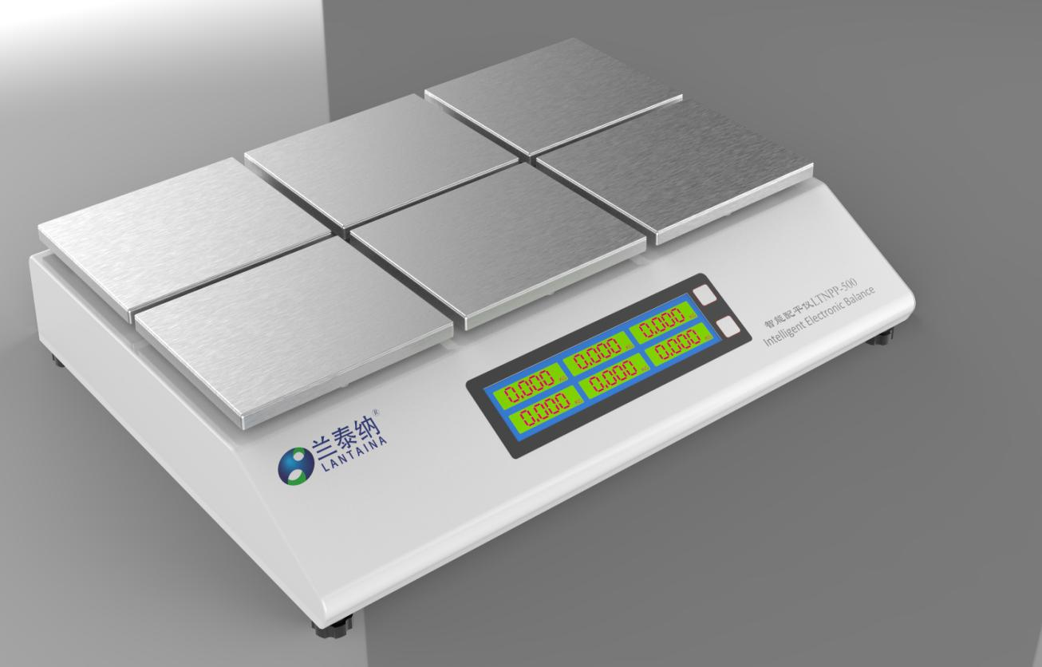

## 1.2技术参数

产品型号 LTNPP-500

秤盘个数 6个

指示灯 3组

可读分辨率 1g

外形尺寸 573mm*473mm*104mm

环境温度 工作环境0℃～40℃，储存环境-20℃～70℃；

相对湿度 工作环境≦80%，储存环境≦90%；

电源 90～132/180～264VAC；

大气压 75kPa～106kPa；

保险丝 10A/250VAC，5*20mm；

最大功耗 20W

整机重量 约15kg

# 2操作

## 2.1安装

新机器打开包装后，请用户自行安装上随机附带的六个托盘，将安装好托盘的配平仪放置在水平的桌面上后，接通电源，打开开关，即可正常使用。

## 2.2使用

正面面对配平仪，左上的托盘为1盘，左下的托盘为2盘，中上的托盘为3盘，中下的托盘为4盘，右上的托盘为5盘，右下的托盘为6盘。工作时屏幕上分别显示1-6六个托盘所称得重量。

每次开机后预热3秒钟，待稳定后，在托盘上没有放置任何重物的情况下按“去皮”键，待屏幕提示“重量为0”后即可使用。

开机和复位时，托盘上不要放置任何物体。当托盘上放置重物的重量变化时，不显示称量值（包括用手按压托盘的情况）。

去皮：可点击触摸屏上的“去皮”或者按下物理按键“去皮”，可归零

主页：主页按键可实现触摸屏的“主页”和“配平”来回切换

托盘上没有物品时，显示值应为0；若不为0，按住“去皮”键，待去皮成功后再进行配重。

重量方式配平。血袋等物品放置在各托盘上，屏幕上显示称得的重量；某两托盘指示灯的颜色相同，表示配平；取走后，再分别放置需配平物品。

# 3校准

## 3.1校准描述

配平仪长时间搁置，称重传传感器会出现形变记忆，直观表现为：称固定重量砝码时，显示屏显示的值不相等，或超过测量误差。此时则需要再次校准。

## 3.2校准准备

|  |  |  |
| --- | --- | --- |
| 序号 | 标准砝码 | 数量 |
| 1 | 500g | 2个 |
| 2 | 1000g | 2个 |
| 3 | 2000g | 2个 |

## 3.3校准方法

3.3.1点击‘校准模式’（需技术人员提供密码）

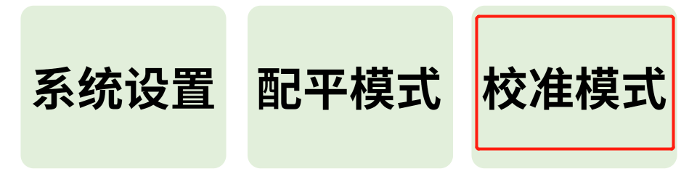

3.3.2以1号托盘为例，点击校准通道号，如下图红色方框：

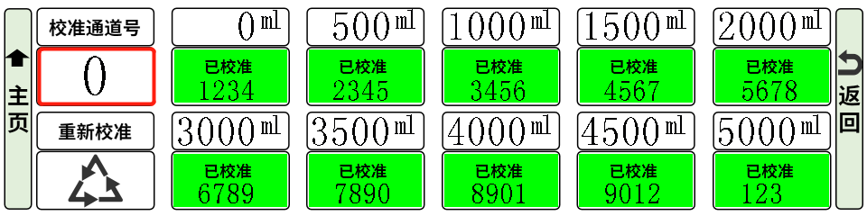

3.3.3修改成1号托盘（通道）

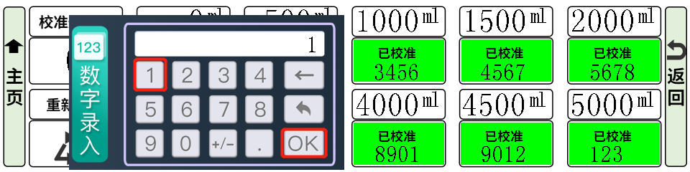

3.3.4点击‘重新校准’，如下图红色区域：

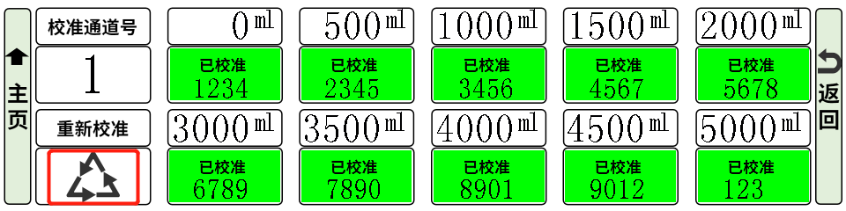

3.3.5点击‘重新校准后，出现下图：

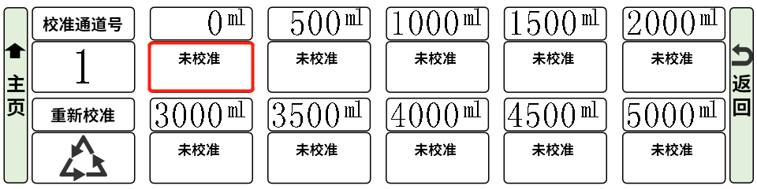

3.3.6开始校准第一个点‘0ml’，点击下图红色方框区域：



3.3.7 完成3.3.6后，对应框变成绿色，提示已校准，下方数字‘1234’为采样值（可以不用理会），如下图：

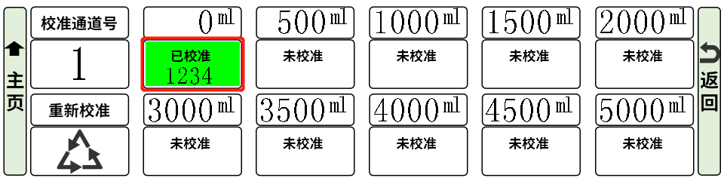

3.3.8再依次放置对应点所指示的重量，500g，1000g，1500g，2000g，3000g，3500g，4000g，4500g，5000g.点击对应‘未校准’区域，依次重复3.3.6~3.3.7操作，直至最后一个校准点完成，如下图：

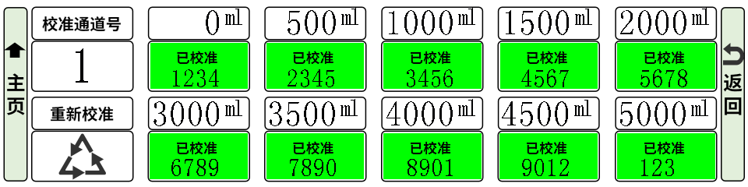

3.3.9若对数据存在疑问，只需对对应点再次校准即可（数字会发生变化）。

3.3.10若需要重新校准所有点，执行3.3.4步骤即可。

3.3.11完成

### 3.4批量校准

若需要批量校准，仅需要将通道号，改成‘0’，再依次对每个托盘按3.3.3~3.3.8方法，执行一遍即可。

# 4参数设定

### 4.1参数设定

4.1.1点击‘主页’点击‘系统设置’，如下图：

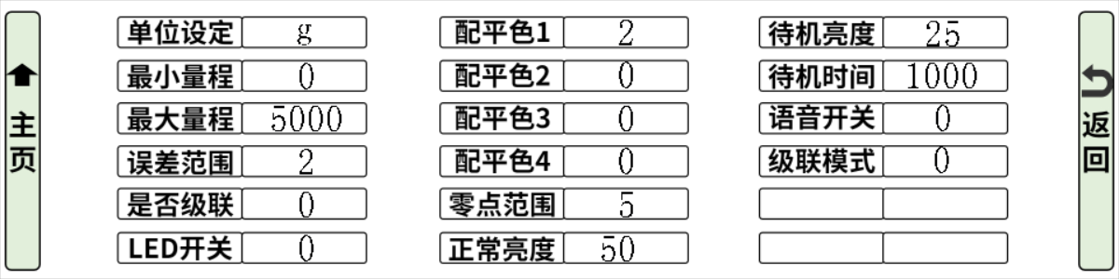

|  |  |  |  |  |
| --- | --- | --- | --- | --- |
| 序号 | 名称 | 初始值 | 取值范围 | 含义 |
| 1 | 单位设定 | g | g或ml | 单位 |
| 2 | 最小量程 | 0 | 0~5000 | 最小称量值 |
| 3 | 最大量程 | 5000 | 0~5000 | 最大称量值（不超过产品限定） |
| 4 | 误差范围 | 2 | 0~200 | 两托盘之差小于此值，则配平成功 |
| 5 | 是否级联 | 0 | 0~2 | 0：不级联  1：级联（主机）；2：级联（从机） |
| 6 | LED开关 | 0 | 0~1 | 0：指示灯关闭；1：指示灯打开 |
| 7 | 配平色1 | 2 | 0~4 | 0：无指示色  1：红色；2：绿色  3：蓝色；4：黄白 |
| 8 | 配平色2 | 0 |
| 9 | 配平色3 | 0 |
| 10 | 配平色4 | 0 |
| 11 | 零点范围 | 5 | 0~200 | 取走托盘上的物件后称归零判断 |
| 12 | 正常亮度 | 50 | 0~100 | 显示屏亮度(%) |
| 13 | 待机亮度 | 25 | 0~100 | 显示屏待机亮度(%) |
| 14 | 待机时间 | 1000 | 0~1000 | 待机进入时间（单位：秒） |
| 15 | 语音开关 | 0 | 0~1 | 0：关闭；1：打开 |
| 16 | 级联模式 | 0 | 0~1 | 0：级联时从机显示自动计算  1：级联时从机显示配平状态 |

# 5自动计算

实际配平过程中，常出现两个托盘所称得重量之差超过系统所允许的误差，此时需要操作人员添加配平块，使之配平；而计算所需配平块重量，则需要操作人员手动计算，费时费力，且易出错，出于这种原因，系统添加自动计算功能。

例如：

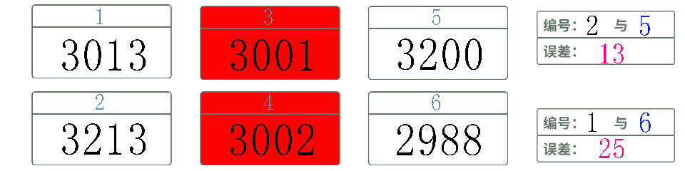

1、6个托盘所称得重量分别为：3013 ,3213,3001,3002,3200,2988；单位g

2、其中3号与4号托盘自动配平成功，背景色显示为红色

3、剩余未配平托盘，重量由小到大，找出最相近的两个，提示重量差

4、显示在右侧，即：2号与5号托盘，相差13；1号与6号相差25

5、操作者只需要在5号托盘加入13g的配平块，即可配平2号和5号

6、只需在6号托盘上添加25g的配平块，即可配平1号和6号

# 6配平

托盘上没有物品时，显示值应为0；若不为0，按住“去皮”键，待去皮成功后再进行配重。

重量方式配平。血袋等物品放置在各托盘上，屏幕上显示称得的重量；某两托盘指示灯的颜色相同，表示配平；取走后，再分别放置需配平物品。

# 7维护

长时间未校准或环境温度变化较大或在某处校准后转移到海拔相差较大地区使用时，由于电路性能漂移和重力加速度不同，可能导致称量不准。重新校准即可。详细步骤可参见3.3 校准方法。

# 8注意事项

8.1请勿在托盘上放置重量超过5KG的物体。

8.2应防止任何液体进入机体，若液体进入机体，马上关机，待干燥后再开机。

8.3如果在校准状态未放置砝码就按下了清零键，会因误操作而造成即使托盘上未放置任何物体时也显示称量超重。此时重新校准即可。

# 9售后服务

配平仪遵照国家相关标准进行售后服务。

制造厂商：四川兰泰纳德泰生物科技有限公司

地 址：成都市武侯区武侯新城管委会武青南路33号

电 话：028-87098160